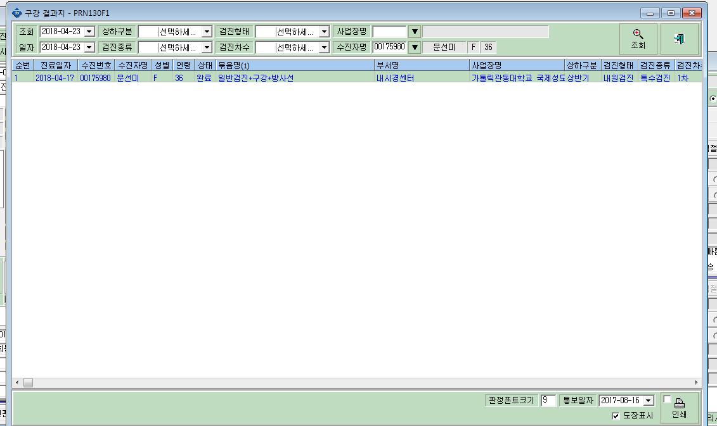
2018년 4월 17일 검사 결과가 “2017년 8월 16일”날짜로 출력됩니다. (프로그램 재시작 및 재부팅 후에도 같은 현상 발생)

